**泉州七中高二地理月考2020.09**

**命卷人：邓恩惠 审核：王莉青 考试时间：80分钟**

1. **单选题（每小题2分，共60分）**

综合地理位置、自然地理、人文地理的特点，可以把我国划分为四大地理区域，即北方地区、南方地区、西北地区和青藏地区。其中，秦岭、淮河一线是北方地区和南方地区的分界线。大兴安岭-阴山-贺兰山为北方地区和西北地区的分界线。我国青藏地区和西北地区，北方地区，南方地区的分界线，大致以第一级阶梯和第二级阶梯的分界线。

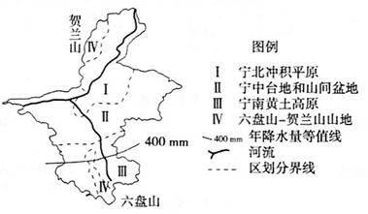读“宁夏农业区划图”，完成1-3题。

1．图中I～Ⅳ区域

A．区域内部性质相对一致

B．有明确边界

C．属于不同层次

D．区域之间没有联系

2．图中I～Ⅳ区域划分的主要依

据是

A．降水量

B．气温

C．地形

D．土壤

3．图中I～Ⅳ区域

A．I区干旱少雨，不适宜发展种植业 B．Ⅱ区水源缺乏，不宜发展畜牧业

C．Ⅲ区降水丰沛，可大力发展种植业 D．Ⅳ区温凉湿润，适宜发展林牧业

下图为不同国家和地区的传统民居建筑。读图回答4-5题。

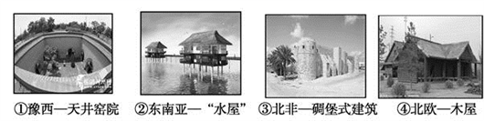

4．图中传统民居特点形成与当地环境特征对应正确的是（ ）

①下沉式窑院——黄土土质黏重

②房屋高架——风暴海啸多发

③墙厚窗小——炎热干燥光照强

④顶尖坡陡——冬季降雪量大

A．①② B．②④ C．①④ D．③④

5．图中传统民居建筑体现（ ）

A．人类对环境的利用和适应 B．地域文化内向含蓄的特点

C．地域文化的创新和发展 D．地区之间的文化交流和扩散

[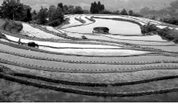](http://photo.blog.sina.com.cn/showpic.html#blogid=5a18c50f0102yreh&url=http://album.sina.com.cn/pic/001Eip7Fzy7pJoAfBw3df)中山古镇（渝、黔、川交界处）的自然景色，最美莫过于太和梯田。该镇的太和梯田，与南方梯田无异，窄小、弯长、重叠，但走近它，就知建造之艰难。阅读图文材料，回答6-7问题。

6. 该地修建梯田有利于

A. 改善土壤肥力     B. 改善水热条件     C. 提高机械化水平     D. 减轻水土流失

7. 当地常见的民俗活动是

A. 中秋打糍粑（一种糯米食）     B. 端午赛龙舟

C. 春节蒸馒头     D. 元宵扭秧歌

下图是我国东南某区域借助GIS系统识别生态、生产和生活空间的一组图像资料。读图，回答8-9题。

1MDL6

8．图中

A．甲地宜大规模种植水稻 B．乙河自南向北，流速较快

C．丙地的城镇化水平最低 D．丁比戊路更宜建高速公路

9. 在进行绿色宜居城镇发展规划时，还需要叠加该区域的

①降水分布图 ②土地利用图 ③空气质量图 ④矿产分布图 ⑤人口分布图

A. ①② B. ③④ C. ②③⑤ D. ①③⑤

2017年共享汽车成为共享经济领域获投金额最高的行业，分时租赁共享电动汽车发展势头迅猛。据此完成10-11题。

10．在陌生地点，共享汽车驾驶员快速、准确找到停车位，利用了地理3S技术中的

A．GIS、GPS B．GPS C．RS、GIS D．RS、GPS

11．分时租赁共享电动汽车

A．最终可取代私家车 B．是一种绿色低碳出行方式

C．是共享汽车的唯一模式 D．主要为用户提供城市间的长途服务

右图为我国西北局部地区示意图，读图，完成12-14题。

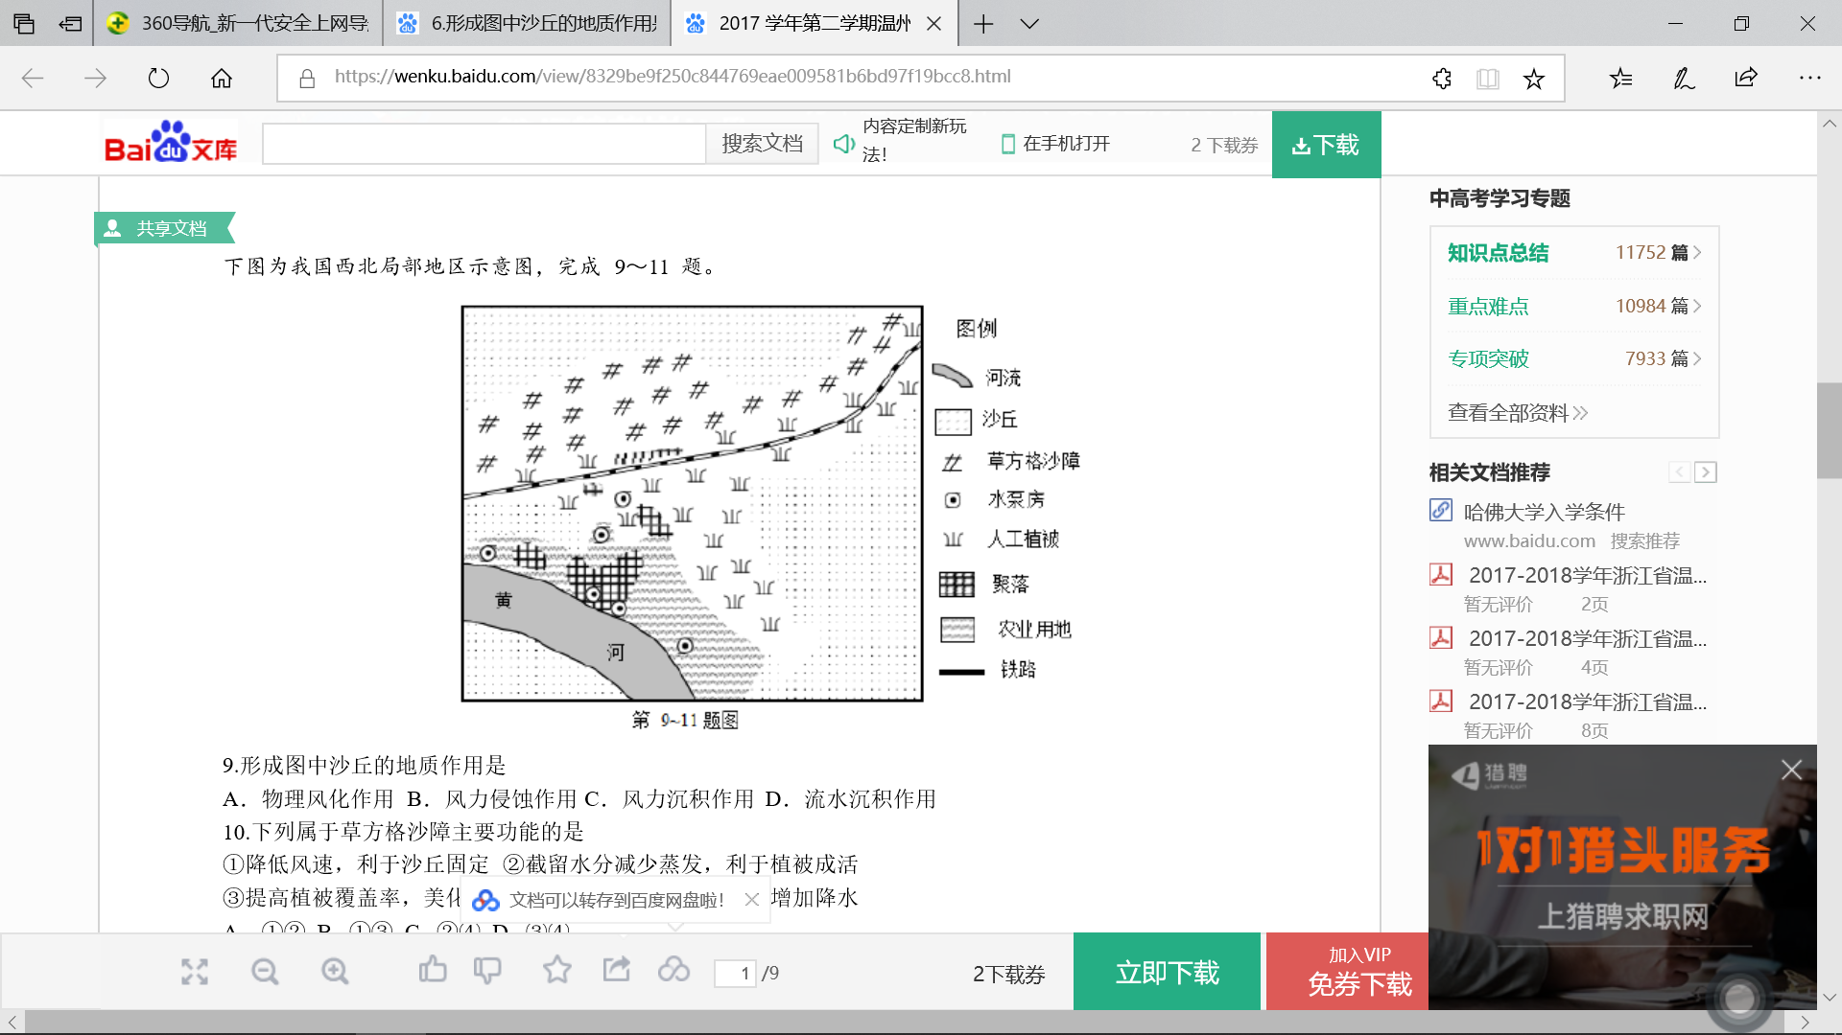12．形成图中沙丘的地质作用是

A．物理风化作用

B．风力侵蚀作用

C．风力沉积作用

D．流水沉积作用

13．下列属于草方格沙障主要功能的是

①降低风速，利于沙丘固定 ②截留水分减少蒸发，利于植被成活

③提高植被覆盖率，美化环境 ④增强吸收地下水能力，增加降水

A．①② B．①③ C．②④ D．③④

14．影响图中水泵房选址的主要因素是

①聚落 ②铁路 ③人工植被 ④河流 ⑤农业用地 ⑥草方格沙障

A．①②⑥ B．①④⑤ C．②③⑤ D．③④⑥

甘草是中医使用最多的药材之一，在食品加工和烟草制造中也有重要作用。下图为我国甘草分布示意图。读图回答15-17题。

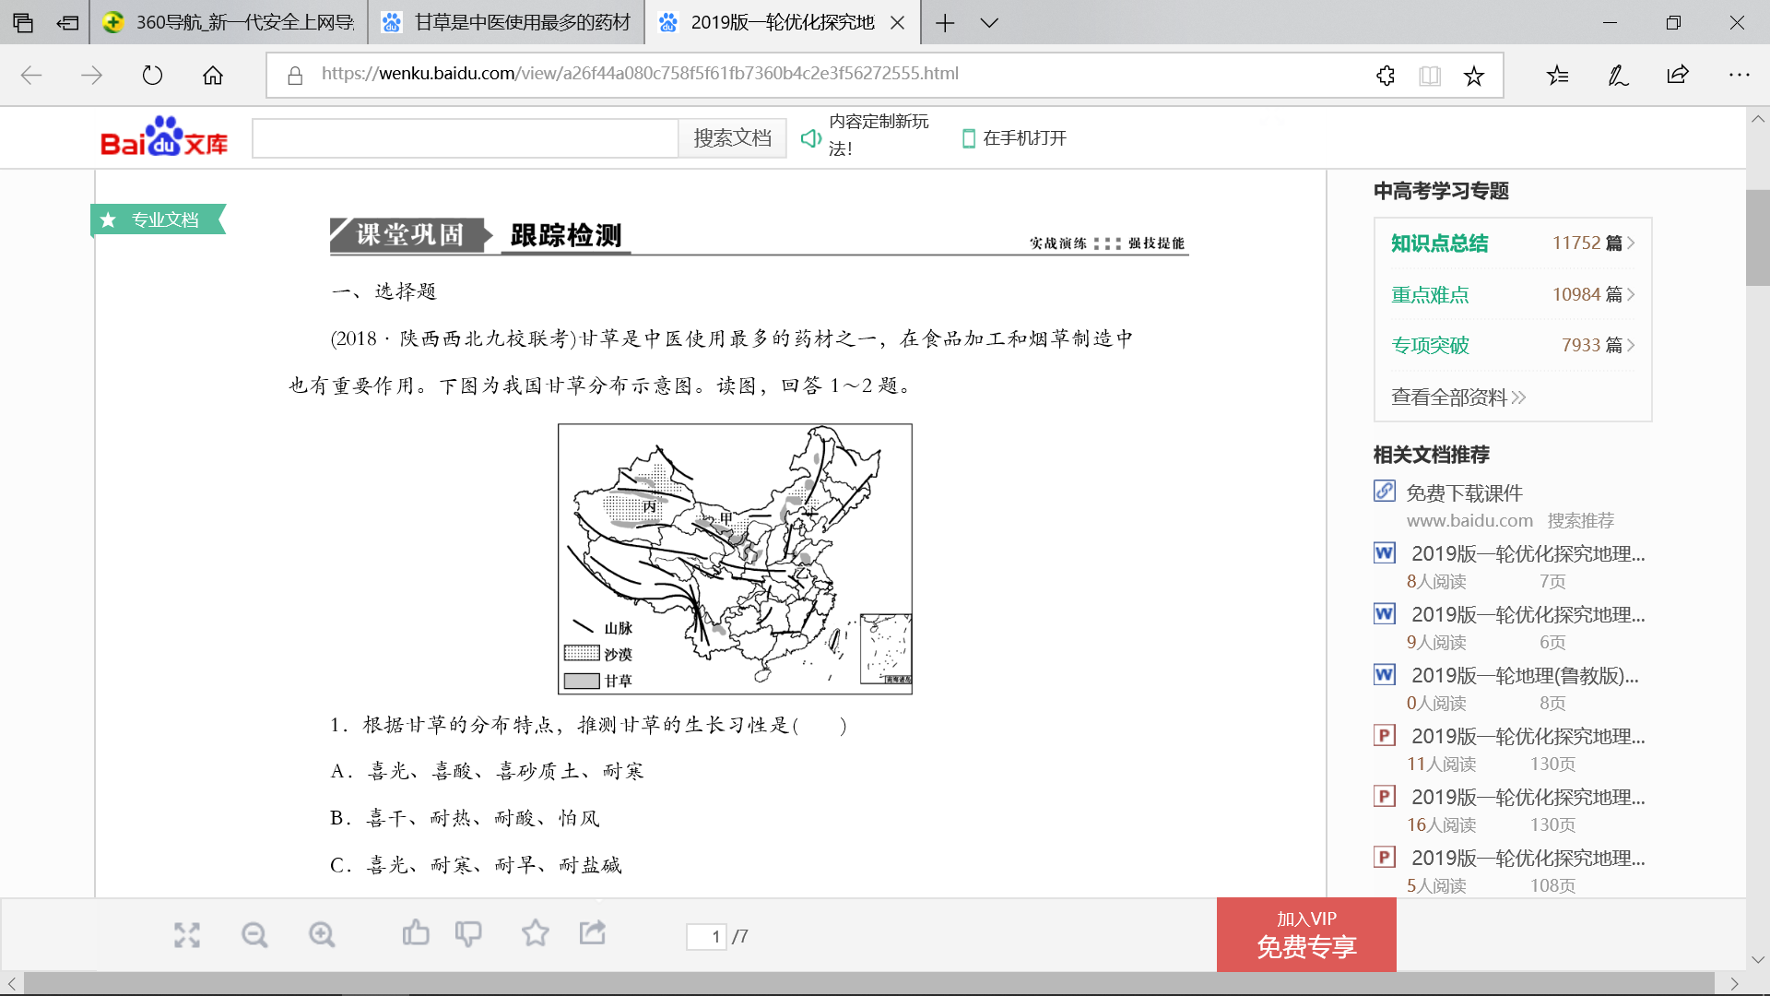

15．根据甘草的分布特点，推测甘草的生长习性是

A．喜光、喜酸、喜砂质土、耐寒 B．喜干、耐热、耐酸、怕风

C．喜光、耐寒、耐旱、耐盐碱 D．喜热、喜光、喜温差大、忌积水

16．甲、乙两地的甘草品质差异及其主要原因分别是

A．甲地优于乙地：甲地土质疏松、光照充足、昼夜温差大

B．甲地优于乙地：甲地土壤酸性强、土层深厚、光照充足

C．乙地优于甲地：乙地地势平坦、土层深厚、降水丰富

D．乙地优于甲地：乙地热量充足、气温变化幅度小、土壤肥沃

17．下列对丙地是否可以适度推广甘草种植的判断及其原因的认识，正确的是

A．不可以：会使当地的干旱程度加剧

B．可以：利于带动医药、食品等行业的发展，提升当地城市的等级

C．不可以：会加剧用水紧张状况，冲击当地以棉花为主的农业结构

D．可以：利于固定沙丘，减轻风沙危害

图1为我国某区域示意图，图2为甲市附近沙漠南缘的光伏光热治沙发电综合项目景观图，该项目采用“治沙+种草+养殖+发电+扶贫”五位一体的复合生态治沙新模式。完成18-19题。

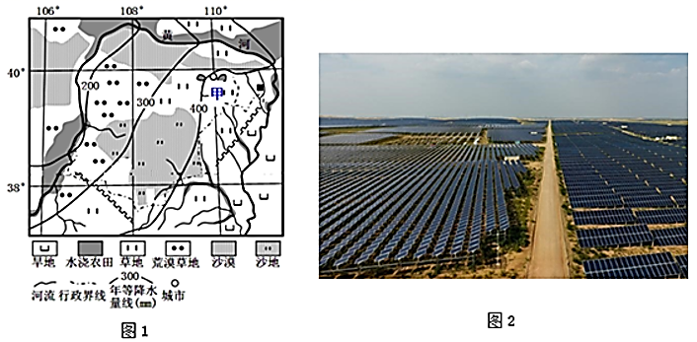

18．该区域的旱地在农业生产中最容易产生的生态问题是（ ）

A．水土流失 B．土地荒漠化 C．次生盐碱化 D．生物多样性减少

19．关于甲市“板上发电、板下种草、板间养殖”模式的说法，正确的是（ ）

A．地处黄土高原，海拔高，太阳能辐射强B．光伏板遮光挡风，减少了土壤水分蒸发

C．板下种植草，争夺养分，土壤肥力下降D．光伏发电技术要求高，经济效益不明显

陕西冉家沟流域(约35°N),丘陵广布,黄土深厚。由于毁林开荒,该流域土壤侵蚀严重。为了改善生态环境,该流域实施退耕还林工程,主要种植豆科落叶乔木刺槐。下表示意冉家沟流域不同种植方式的表层土壤状况。据此完成20-22题。

|  |  |  |  |  |
| --- | --- | --- | --- | --- |
| 种植方式 | 孔隙度(%) | 含水量(%) | 有机质(g/kg) | 氮含量(g/kg) |
| 封山育林 | 48.5 | 14.5 | 15.2 | 1.17 |
| 乔灌结合 | 42.6 | 13.8 | 13.8 | 0.95 |
| 林草结合 | 42.5 | 14.1 | 15.2 | 1.12 |
| 乔木纯林 | 39.4 | 13.4 | 12.8 | 0.94 |
| 撂荒地 | 39.1 | 12.2 | 12.3 | 0.87 |

注:孔隙度是指土壤孔隙容积占土体容积的百分比。水与空气共存并充满于土壤孔隙中。

20. 该流域退耕还林工程中种植刺槐的原因主要是刺槐(　　)

A. 生长缓慢,消耗养分较少 B. 生长迅速,且有固氮作用

C. 性喜阴湿,适合湿润土壤 D. 木材坚硬,且耐贫瘠土壤

21. 减轻土壤侵蚀最明显的种植方式是(　　)

A. 封山育林　　　　B. 乔灌结合 C. 林草结合　　　　D. 乔木纯林

22. 除减轻土壤侵蚀外,该退耕还林工程还能(　　)

A. 增加土壤矿物质 B. 提高土壤坚实度

C. 增强抗旱涝能力 D. 减少地下径流量

古尔班通古特沙漠位于新疆准噶尔盆地中央，是中国面积最大的固定、半固定沙漠。沙漠中的沙丘顶部多流沙，植被较少，而沙丘底部植被相对丰富。夏季炎热，冬季寒冷，年降水量70-150mm，年蒸发量2000mm以上，冬季一般有20-30cm深的稳定积雪覆盖。下图为沙漠中某沙丘剖面图。据此完成23-24题。

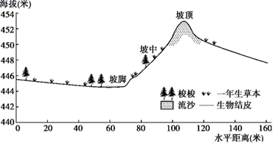23．沙丘土壤水分最丰富的季节是

A．春季

B．夏季

C．秋季

D．冬季

24．位于丘间平地处的梭梭等植被，

可以有效地

A．增加降水，调节气候

B．涵养水源，增加土壤水分

C．防风固沙，保护农田

D．保持水土，减轻洪涝灾害

千湖沙漠由众多白色的沙丘和深蓝色的湖泊组成，沙源主要来自入海河流。该沙漠所在地最大风频为东南风，但该沙漠却难以西扩，而是以每年20m的速度不断向大西洋扩张。如图示意千湖沙漠的位置。据此完成25-27题。

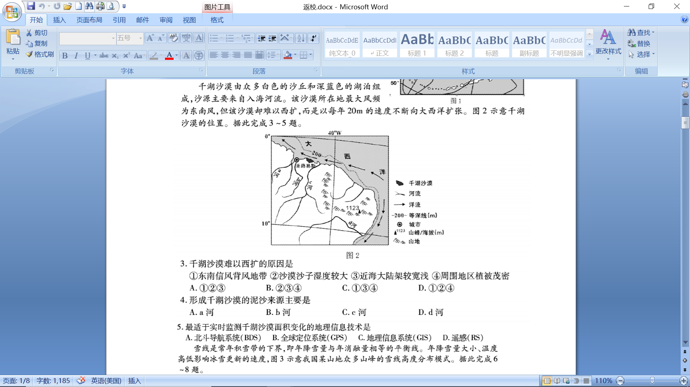

25. 千湖沙漠难以西扩的原因是

①东南信风背风地带 ②沙漠沙子湿度较大

③近海大陆架较宽浅 ④周围地区植被茂密

A. ①②③ B. ②③④ C. ①③④ D. ①②④

26. 形成千湖沙漠的泥沙来源主要是

A. a河 B. b河 C. c河 D. d河

27. 最适于实时监测千湖沙漠面积变化的地理信息技术是

A. 北斗导航系统（BDS) B. 全球定位系统（GPS)

C. 地理信息系统（GIS) D. 遥感（RS)

我国某地推广面向国内外市场的蔬菜大棚农业。由于高强度的土地利用，大棚内的土壤逐渐退化。下图示意某大棚内不同连作年限的土壤有机质含量和酸碱度变化。据此完成28-30题。

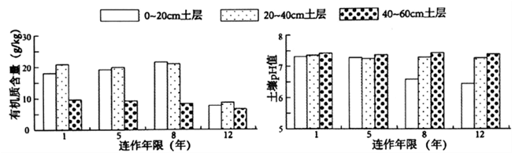

28．连作八年时，大棚内表层土壤退化的主要表现为

A. 土壤酸化     B. 土壤沙化

C. 土壤盐碱化     D. 土壤有机质减少

29．为减缓大棚内土壤退化速度，可采取的措施是

A. 采用滴灌技术     B. 适量掺沙改造

C. 增施速效肥料     D. 及时深耕土壤

30．该大棚可能位于

A. 珠江三角洲     B. 长江三角洲

C. 黄淮海平原     D. 塔里木盆地

二、综合题

31．阅读图文材料，完成下列要求。（18分）

位于河北省北部的塞罕坝曾经水草丰美、森林茂密，清朝时曾是皇家围猎场所。由于清末大规模开围放垦和战争、山火等原因，到20世纪50年代，这里的原始森林已荡然无存，成为风沙蔽日的茫茫荒原。1962年，塞罕坝设立林场。林场建设初期，造林成活率低，不足10%。经过几十年的努力，塞罕坝建成林地112万亩，并在大面积单一人工林的基础上，通过小面积抚育砍伐、“引阔入针”、“林下植树”等措施，逐步形成了以人工纯林为顶层，灌木、草、花、次生林的复层异龄混交结构，环境优美，生态与经济效益显著。下图示意塞罕坝林场位置。

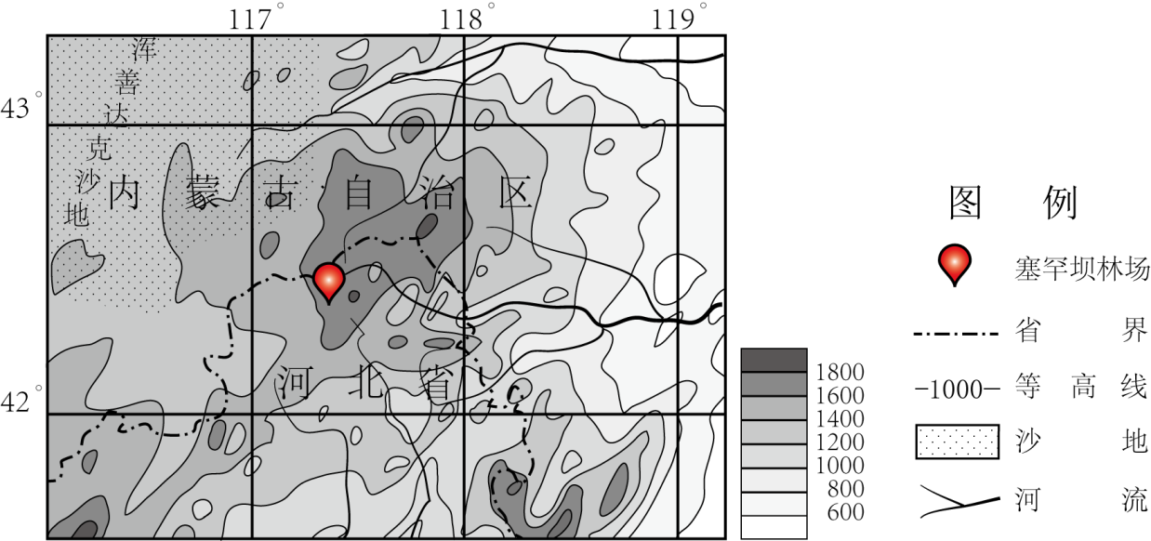

（1）分析塞罕坝土地沙化的自然原因（6分）

（2）从气候角度推测林场建设初期造林成活率低的原因。（6分）

（3）根据整体性原理，说明塞罕坝林场的生态环境价值。（6分）

32.阅读下列材料，回答下题。（22分）

加里曼丹岛是世界第三大岛。该岛热带雨林面积广大，约占全球热带雨林面积的10%，人口稀少，动植物资源丰富。大部分地区经济贫困，许多森林地带尚未开发。图甲为加里曼丹岛等高线地形图。印度尼西亚是世界上最大的天然橡胶种植国，橡胶种植主要分布在苏门答腊岛和加里曼丹岛。为大力种植橡胶，加里曼丹岛一直在砍伐热带雨林。图乙为热带雨林和橡胶林的水循环示意图。

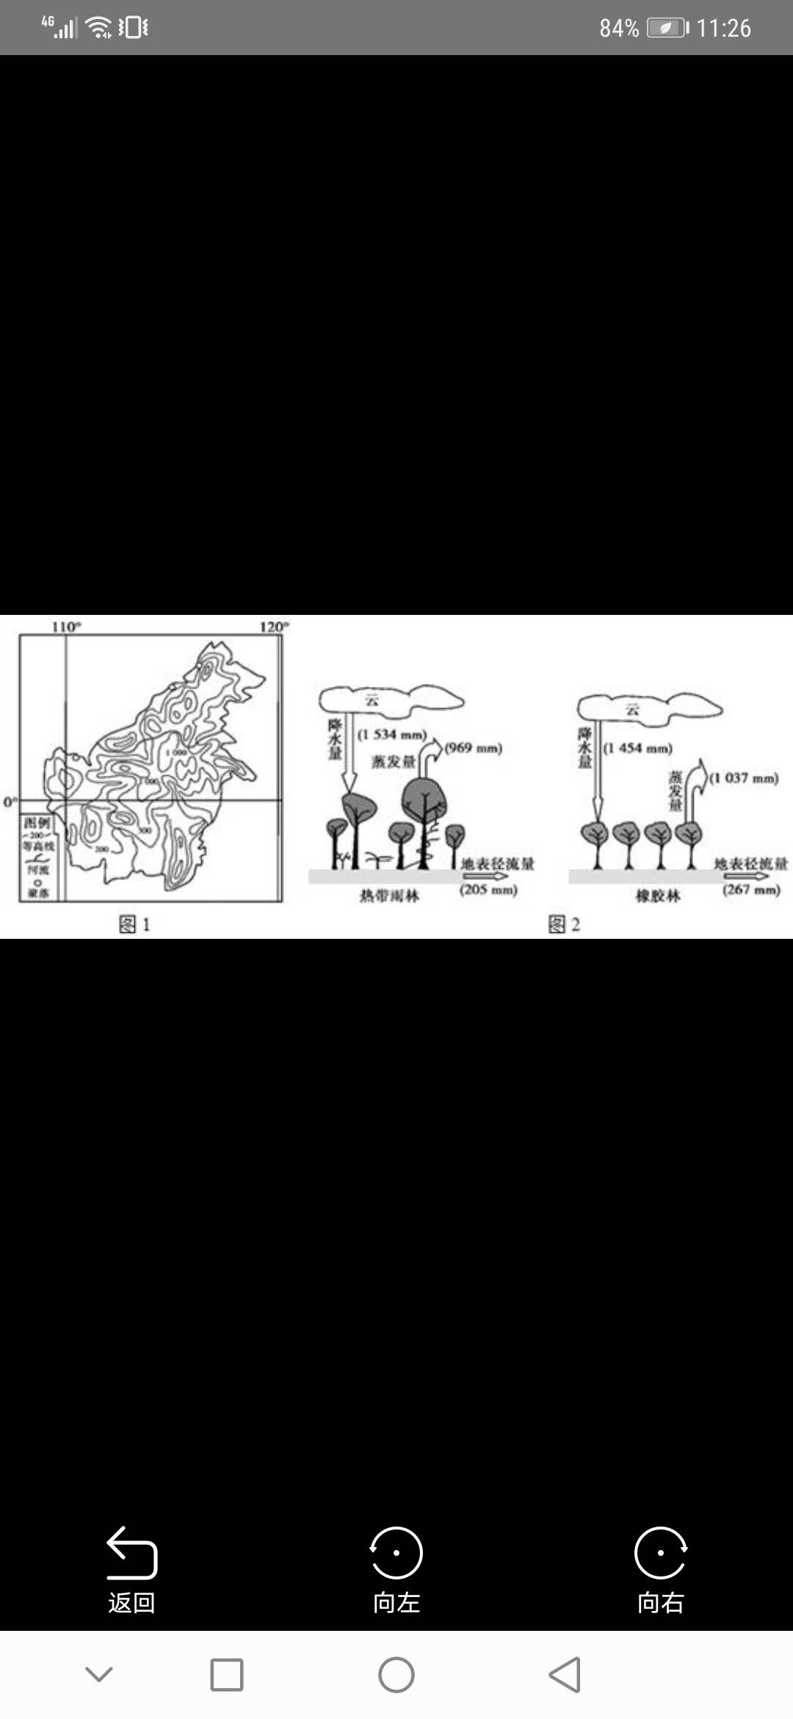

图甲

图乙

（1）分析加里曼丹岛大力种植橡胶的原因。（8分）

（2）简析该岛大力种植橡胶对热带雨林生态环境的不利影响。（8分）

（3）提出保护加里曼丹岛热带雨林的具体措施。（6分）

**参考答案**

1-5 ACDDA 6-10 DADCA 11-15 BCABC 16-20 ADABB 21-25 ACABD 26-30 CDADC

31（1）处于半干旱、半湿润区过渡地带【1分】，气候的大陆性明显，（冬春降水少，昼夜温差大）；【1分】风化、风蚀作用强；【1分】靠近沙源地；【1分】靠近冬季风源地，北部地形起伏较小，多大风；【1分】风力搬运和堆积作用强；【1分】植被自然恢复能力弱（生态环境脆弱）【1分】（任答6点，得6分）

（2）（热量不足，降水少）水热条件差；生态环境恶劣，干旱、大风、冻害等气象灾害频发；风蚀、水蚀作用强，土壤肥力低。（6分）

（3）乔、灌、草结合，结构复杂，防风固沙作用强；阻止了（浑善达克）沙地向南推进；涵养（滦河、辽河）水源；改善局地小气候，温差减小，降水增多；增加植被覆盖率，生物多样性增多。

（任答3点得6分，若答防风固沙、涵养水源、保持生物多样性、调节气候，得4分）

32.（1）该岛属于热带雨林气候，终年高温多雨适宜天然橡胶的种植；岛屿面积大，人口稀少土地价格低；劳动力廉价；国际市场需求量大，经济效益显著；岛屿四面环海，海运便利

（2）破坏原始植被，加重水土流失，土壤肥力下降；破坏原始生态环境，生物多样性减少；蒸发加强，下渗减弱，地表径流增加，涵养水源能力下降；调节气候的能力下降，生态趋于恶化。

（3）控制橡胶树种植规模；加强雨林管理和保护，建立自然保护区；鼓励保护性的开发方式，如雨林观光、生态旅游等。